Отчет по лабораторной работе №9

Дисциплина

Филиппова Анна Дмитриевна

Содержание

# Цель работы

Познакомиться с операционной системой Linux. Получить практические навыки работы с редактором vi, установленным по умолчанию практически во всех дистрибутивах.

# Выполнение лабораторной работы

1. Я ознакомилась с теоретическим материалом.
2. Я ознакомилась с редактором vi.
3. Выполняем упражения, используя команды vi.

1 ЗАДАНИЕ

1. Создаем каталог в домашней папке work/os/lab06. Переходим во вновь созданный каталог. (рис. -fig. 1)

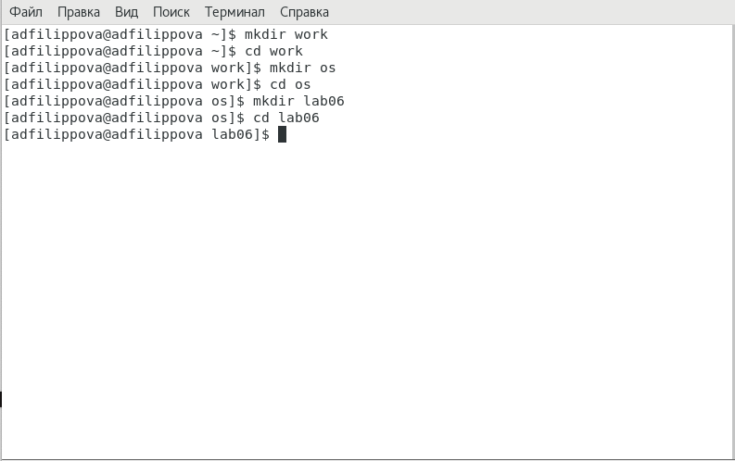

Figure 1: Создание каталога

1. Вызываем vi и создаем файл hello.sh с помощью команды «vi hello.sh». (рис. -fig. 2) (рис. -fig. 3)

Figure 2: Запуск vi

Figure 2: Запуск vi

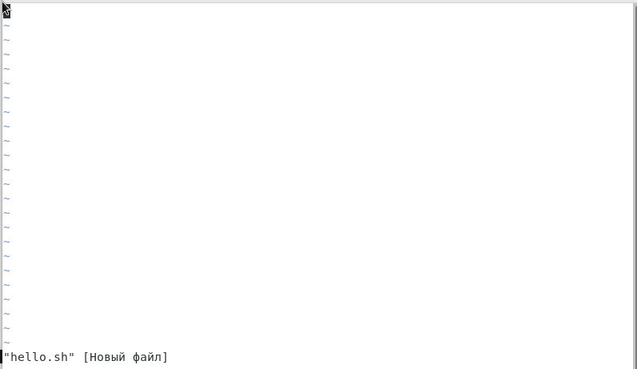

Figure 3: Запуск vi

1. Нажимаем клавишу «i» и вводим текст, указанный в лабораторной работе. (рис. -fig. 4)

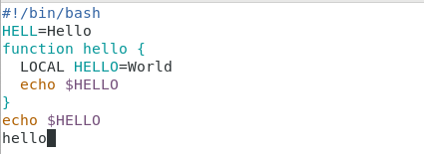

Figure 4: Ввод текста

1. Нажимаем клавишу «esc», чтобы перейти в командный режим после завершения ввода текста. (рис. -fig. 5)

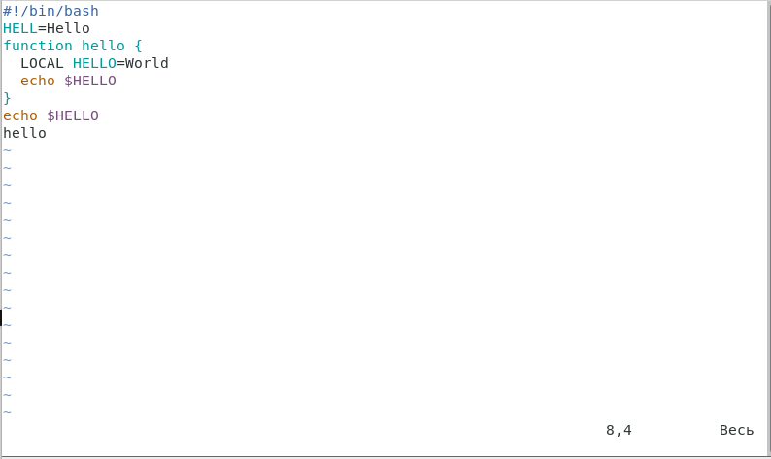

Figure 5: Командный режим

1. Нажимаем «:» для перехода в режим последней строки и внизу экрана видим, что появилось приглашение в виде двоеточия. (рис. -fig. 6)

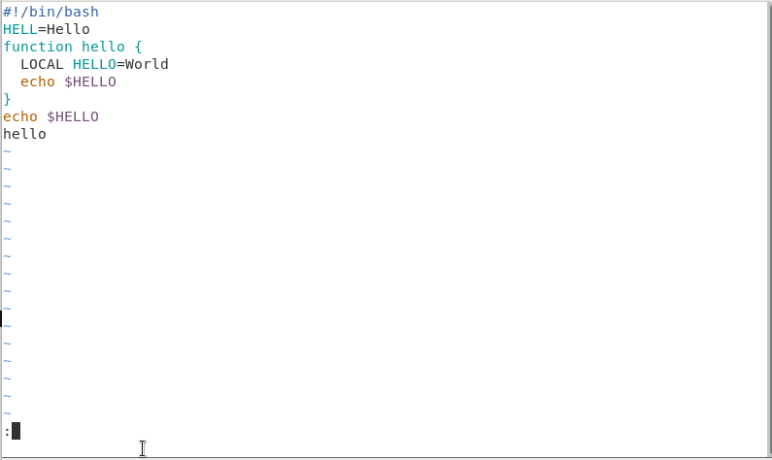

Figure 6: Приглашение в виде двоеточия

1. Нажимаем «w» (записать) и «q» (выйти), далее нажимаем клавишу «enter» для сохранения текста и завершения работы. (рис. -fig. 7)

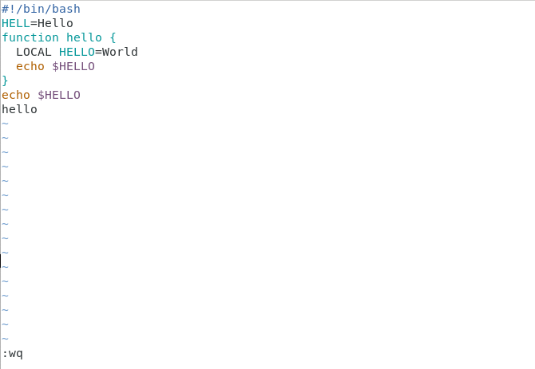

Figure 7: Сохранение и завершение работы

1. Чтобы сделать файл исполняемым, используем команду «chmod +x hello.sh». (рис. -fig. 8)

Figure 8: Делаем файл исполняемым

Figure 8: Делаем файл исполняемым

2 ЗАДАНИЕ

1. Вызовем vi для редактирования файла с помощью команды «vi ~/work/os/lab06/hello.sh». (рис. -fig. 9)

Figure 9: Вызываем радактор vi

Figure 9: Вызываем радактор vi

1. Далее с помощью стрелок установила курсор в конец слова HELL второй строки. (рис. -fig. 10)

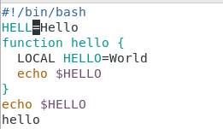

Figure 10: Положение курсора

1. Перейдем в режим вставки, нажав на клавишу «i», и заменим HELL на HELLO, дописав O. Нажмем «esc» для возврата в командный режим. (рис. -fig. 11)

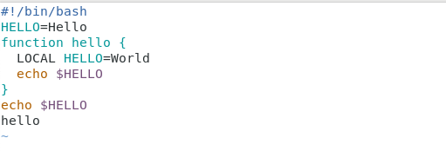

Figure 11: Замена слова

1. С помощью стрелок установим курсор на четвертую строку и сотрем слово LOCAL с помощью комбинации клавиш «d» и «w». (рис. -fig. 12)

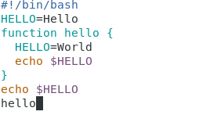

Figure 12: Удаление слова

1. Перейдем в режим вставки, нажав клавишу «i», и наберем следующий текст: local. Нажмем «esc» для возврата в командный режим. (рис. -fig. 13)

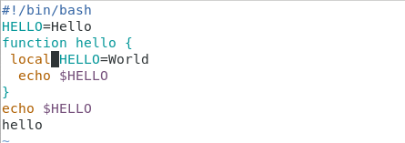

Figure 13: Набор текста

1. Установим курсор на последней строке файла, используя стрелки. Вставим после неё строку, содержащую следующий текст: echo $HELLO. (рис. -fig. 14) (рис. -fig. 15)

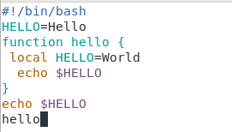

Figure 14: Установка курсора

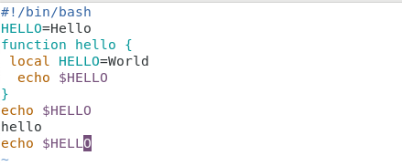

Figure 15: Вставка текста

1. Нажимаем «esc», чтобы перейти в командный режим.
2. Удаляем последнюю строку, используя комбинацию клавиш «d» и «d». (рис. -fig. 16)

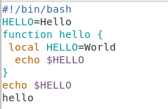

Figure 16: Удаление строки

1. Введем команду отмены изменений «u» для отмены последней команды. (рис. -fig. 17)

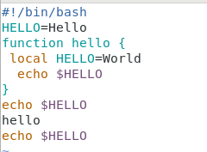

Figure 17: Отмена команды

1. Введем символ «:» для перехода в режим последней строки. Запишем произведённые изменения, нажав «w» и «q» и выйдем из vi. (рис. -fig. 18)

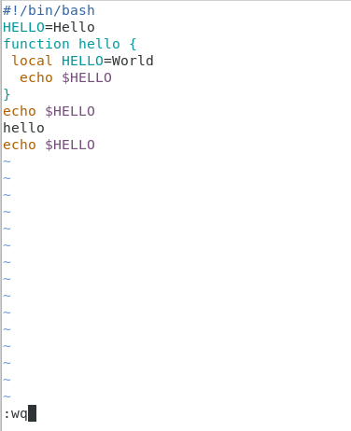

Figure 18: Порядок сортировки

# Выводы

Я познакомилась с операционной системой Linux и получила практические навыки работы с редактором vi.

# Контрольные вопросы

1. Редактор vi имеет три режима работы:

* командный режим − предназначен для ввода команд редактирования и навигации по редактируемому файлу;
* режим вставки − предназначен для ввода содержания редактируемого файла;
* режим последней (или командной) строки − используется для записи изменений в файл и выхода из редактора.

1. Чтобы выйти из редактора, не сохраняя произведённые изменения, нужно в режиме командной строки нажать клавиши «:» «q» «!».
2. Команды позиционирования:

* «0» (ноль) − переход в начало строки;
* «$» − переход в конец строки;
* «G» − переход в конец файла;
* n«G» − переход на строку с номером n.

1. При использовании прописных W и B под разделителями понимаются только пробел, табуляция и возврат каретки. При использовании строчных w и b под разделителями понимаются также любые знаки пунктуации.
2. Чтобы из любого места редактируемого файла перейти в начало (конец) файла, нужно в режиме командной строки нажать клавиши «1» «G» («G»).
3. Команды редактирования: Вставка текста

* «а» − вставить текст после курсора;
* «А» − вставить текст в конец строки;
* «i» − вставить текст перед курсором;
* n «i» − вставить текст n раз;
* «I» − вставить текст в начало строки. Вставка строки
* «о» − вставить строку под курсором;
* «О» − вставить строку над курсором. Удаление текста
* «x» − удалить один символ в буфер;
* «d» «w» − удалить одно слово в буфер;
* «d» «$» − удалить в буфер текст от курсора до конца строки;
* «d» «0» − удалить в буфер текст от начала строки до позиции курсора;
* «d» «d» − удалить в буфер одну строку;
* n «d» «d» − удалить в буфер n строк. Отмена и повтор произведённых изменений
* «u» − отменить последнее изменение;
* «.» − повторить последнее изменение.Копирование текста в буфер
* «Y» − скопировать строку в буфер;
* n «Y» − скопировать n строк в буфер;
* «y» «w» − скопировать слово в буфер. Вставка текста из буфера
* «p» − вставить текст из буфера после курсора;
* «P» − вставить текст из буфера перед курсором. Замена текста
* «c» «w» − заменить слово;
* n «c» «w» − заменить n слов;
* «c» «$» − заменить текст от курсора до конца строки;
* «r» − заменить слово;
* «R» − заменить текст. Поиск текста
* «/» текст − произвести поиск вперёд по тексту указанной строки символов текст;
* «?» текст − произвести поиск назад по тексту указанной строки символов текст. Копирование и перемещение текста
* «:» n,m «d» – удалить строки с n по m;
* «:» i,j «m» k – переместить строки с i по j, начиная со строки k;
* «:» i,j «t» k – копировать строки с i по j в строку k;
* «:» i,j «w» имя-файла – записать строки с i по j в файл с именем имя-файла.

1. Чтобы заполнить строку символами $,необходимодляначалаперейтинаэтустроку,нажавклавишиn«G»,гдеn–номерстроки,далеенажать«0»дляпереходавначалостроки.Теперьнеобходимонажать«c»«$», чтобы заменить текст от курсора до конца строки, и ввести символы $.
2. Чтобы отменить по одному предыдущему действию последовательно,необходимо нажать «u». Чтобы отменить все изменения, произведённые со времени последней записи, нужно нажать «:» «e» «!».
3. Команды редактирования в режиме командной строки Копирование и перемещение текста

* «:» n,m «d» − удалить строки с n по m;
* «:» i,j «m» k − переместить строки с i по j, начиная со строки k;
* «:» i,j «t» k − копировать строки с i по j в строку k;
* «:» i,j «w» имя-файла − записать строки с i по j в файл с именем имя-файла. Запись в файл и выход из редактора
* «:» «w» − записать изменённый текст в файл, не выходя из vi;
* «:» «w» имя-файла − записать изменённый текст в новый файл с именем имя-файла;
* «:» «w» «!» имя-файла − записать изменённый текст в файл с именем имя-файла;
* «:» «w» «q» − записать изменения в файл и выйти из vi;
* «:» «q» − выйти из редактора vi;
* «:» «q» «!» − выйти из редактора без записи;
* «:» «e» «!» − вернуться в командный режим, отменив все изменения, произведённые со времени последней записи. Опции Опции редактора vi позволяют настроить рабочую среду. Для задания опций используется команда set (в режиме последней строки):
* «:» set all − вывести полный список опций;
* «:» set nu − вывести номера строк;
* «:» set list − вывести невидимые символы;
* «:» set ic − не учитывать при поиске, является ли символ прописным или строчным. Если вы хотите отказаться от использования опции, то в команде setперед именем опции надо поставить no.

1. Чтобы определить, не перемещая курсора, позицию, в которой заканчивается строка, нужно в командном режиме находясь на нужной строке нажать «$» и посмотреть на число после запятой в правом нижнем углу экрана.
2. Опции редактора vi позволяют настроить рабочую среду. Для задания опций используется команда set (в режиме командной строки). Если вы хотите отказаться от использования опции, то в команде set перед именем опции надо поставить no. Чтобы просмотреть опции редактора vi, необходимо нажать «:» set all. Нажав «:» help “название_опции”, можно узнать назначение конкретной опции.
3. В режиме командной строки внизу редактора присутствует «:», в режиме ввода – «– ВСТАВКА –», в командном режиме внизу ничего нет.
4. Граф взаимосвязи режимов работы редактора vi. (рис. -fig. 19)

Figure 19: Чертеж графа

Figure 19: Чертеж графа